CRISP-DM — FASE 3
Preparacion de los Datos
Deteccion Automatica de Transacciones Fraudulentas

Dataset: | Credit Card Fraud Detection (Kaggle — MLG-ULB)
Registros totales: | 283.726 transacciones reales
Fraudes: | 473 (0.167%)
Metodologia: | CRISP-DM — Fase 3
Version: | 1.0 — Marzo 2026

Introduccion

Contexto CRISP-DM — Fase 3
La fase de Preparación de los Datos comprende todas las actividades para construir el conjunto final de datos que será utilizado en la fase de Modelado. Los resultados presentados en este documento corresponden a la ejecución del pipeline sobre el dataset real Credit Card Fraud Detection de Kaggle (MLG-ULB), con 283.726 transacciones reales.

Paso | Tarea | Resultado
3.1 | Selección y limpieza de variables | 0 nulos. 1081 duplicados eliminados. 18.802 outliers en Amount identificados.
3.2 | Feature Engineering | 5 nuevas variables: Amount_log (skew 16.98->0.16), Hour_sin, Hour_cos, Is_Night, Amount_zscore
3.3 | Selección final de features | 33 variables predictoras. Time y Amount originales descartados.
3.4 | Partición estratificada | Train 170.235 / Dev 56.745 / Test 56.746 — proporcion fraudes preservada
3.5 | Normalización | RobustScaler ajustado sobre train. Dev y test transformados sin data leakage.
3.6 | Balanceo de clases | SMOTE (169.951 sinteticos), Undersampling (284 por clase), class_weight

3.1 Seleccion y Limpieza de Variables

Valores Nulos
El dataset real no contiene valores nulos en ninguna de sus 31 columnas, confirmando la alta calidad del dato.

# Verificacion de valores nulos
df.isnull().sum().sum() # -> 0

Duplicados
Se detectaron y eliminaron 1081 filas duplicadas, correspondientes al 0.38% del total de registros. Probablemente reintentos de autorizacion registrados multiples veces por el sistema bancario.

# Deteccion y eliminacion de duplicados
n_dup = df.duplicated().sum() # -> 1081
df = df.drop_duplicates()
# Shape tras limpieza: (283.726, 31)

Outliers en Amount
Se identificaron 18.802 transacciones con Amount superior al umbral IQR extendido (Q3 + 3*IQR). Representan el 6.63% del total y se conservan porque pueden corresponder a transacciones legitimas de alto valor o fraudes de gran cuantia. El RobustScaler los controlara en la fase de normalizacion.

# Deteccion outliers en Amount (IQR x3)
Q1, Q3 = df["Amount"].quantile([0.25, 0.75])
upper_bound = Q3 + 3*(Q3-Q1)
n_outliers = (df["Amount"] > upper_bound).sum() # -> 18.802

# Decision: CONSERVAR. Importe maximo real: 25.691,16 EUR
# Controlados mediante RobustScaler en la fase de normalizacion.

Metrica | Valor Real (Dataset Kaggle)
Registros totales | 283.726
Valores nulos | 0 — Dataset completo al 100%
Filas duplicadas eliminadas | 1081 (0.38% del total)
Amount media | 88.47 EUR
Amount desv. tipica | 250.40 EUR
Amount maximo | 25.691,16 EUR
Outliers Amount (Q3 + 3*IQR) | 18.802 (6.63%) — Conservados

3.2 Feature Engineering

Objetivo
Maximizar la información disponible para los modelos creando variables derivadas que capturen patrones no expresados directamente: la distribución del importe de la transacción y el comportamiento temporal cíclico. Los resultados se han validado sobre el dataset real con 283.726 transacciones.

Transformación Logarítmica de Amount
El dataset real presenta una asimetría extremadamente alta en Amount (skewness = 16.98), muy superior a lo esperado. Esto se debe a la presencia de 18.802 valores extremos concentrados en los percentiles altos. La transformación log1p reduce drásticamente esta asimetría hasta 0.16, casi perfectamente simétrica.

# Transformacion logaritmica
df["Amount_log"] = np.log1p(df["Amount"])

# Resultado sobre datos reales:
# Skewness Amount original: 16.98 (asimetria extrema)
# Skewness Amount_log: 0.16 (reduccion del 99%)

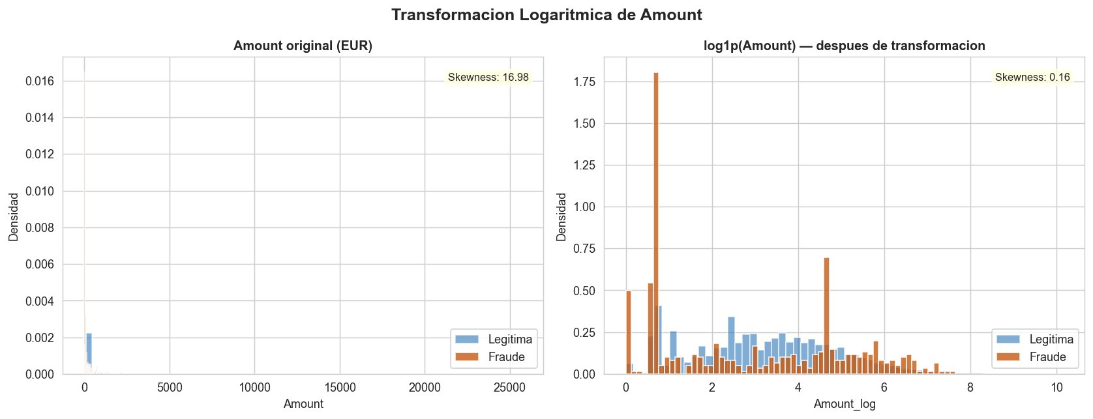
Figura 1: Distribucion de Amount antes (skew=16.98) y despues (skew=0.16) de la transformacion log1p por clase

La figura confirma que los fraudes (naranja) presentan una distribución bimodal en Amount_log con picos en valores bajos (~1) y medios (~4.5), mientras que las transacciones legitimas muestran una distribución más uniforme. Esta diferencia es un patrón discriminante útil para los modelos.

Variables Ciclicas de Tiempo
Las transacciones fraudulentas muestran un patrón temporal diferente al de las legítimas: dos picos claros a las 2-3h y al mediodía, mientras las legítimas siguen el ciclo normal de actividad comercial (8h-22h). La codificación cíclica captura este patrón sin discontinuidades artificiales.

# Hora del dia y codificacion ciclica
df["Hour"] = (df["Time"] / 3600) % 24
df["Hour_sin"] = np.sin(2 * np.pi * df["Hour"] / 24)
df["Hour_cos"] = np.cos(2 * np.pi * df["Hour"] / 24)
df["Is_Night"] = ((df["Hour"] >= 0) & (df["Hour"] < 6)).astype(int)

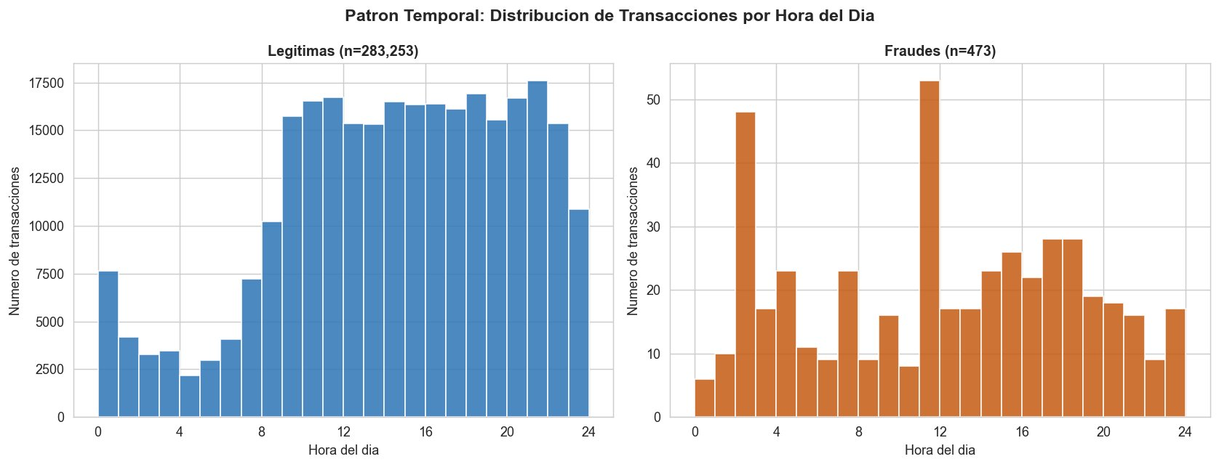
Figura 2: Patron temporal real — las legitimas (n=283.253) siguen el ciclo comercial; los fraudes (n=473) se concentran en horas nocturnas y al mediodia

Resumen de Variables Creadas y Eliminadas

Variable | Tipo | Resultado Real | Accion
Amount_log | Nueva | Skew: 16.98 -> 0.16 (reduccion 99%) | Incluir
Hour_sin | Nueva | Captura ciclo diario. Fraudes: picos 2-3h y 12h | Incluir
Hour_cos | Nueva | Componente ciclica complementaria | Incluir
Is_Night | Nueva | Fraudes sobrerrepresentados en horas 0-6h | Incluir
Amount_zscore | Nueva | Zscore de Amount. Ref. de desviacion respecto media | Incluir
Time | Original | Sustituida por variables ciclicas | Eliminar
Amount | Original | Sustituida por Amount_log y Amount_zscore | Eliminar

3.3 Seleccion Final de Features

El tablón final contiene 33 variables predictoras: las 28 componentes PCA (V1-V28) mas 5 variables nuevas. Time y Amount originales son descartados.

Grupo | Variables | N
Componentes PCA | V1, V2, V3, ..., V28 (variables anonimizadas del dataset original) | 28
Importe transformado | Amount_log, Amount_zscore | 2
Temporales ciclicas | Hour_sin, Hour_cos, Is_Night | 3
TOTAL FEATURES | — | 33

Correlacion con la Variable Objetivo — Resultados Reales
En el dataset real, V17 es la variable mayor correlación negativa con Class (r=-0.313), seguida de V14 (r=-0.293) y V12 (r=-0.251). En positivo, V11 lidera con r=0.149. Cabe destacar que Is_Night muestra correlacion positiva (r=0.023) con fraude, confirmando el patrón temporal detectado en el análisis temporal.

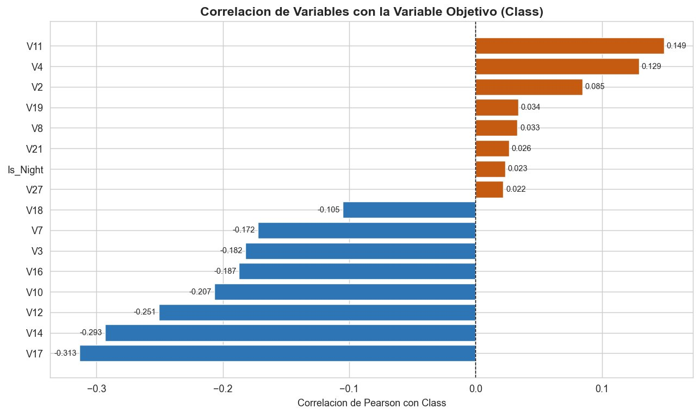
Figura 3: Correlacion de Pearson real con Class — V17 (-0.313), V14 (-0.293) y V12 (-0.251) son las mas discriminantes

Variable | Correlacion Real | Direccion | Interpretacion
V17 | -0.313 | Negativa fuerte | Variable más discriminante del dataset. Valores muy bajos = fraude.
V14 | -0.293 | Negativa fuerte | Segunda variable más discriminante. Patron de anomalía transaccional.
V12 | -0.251 | Negativa fuerte | Comportamiento inusual del titular de la tarjeta.
V10 | -0.207 | Negativa media | Relacionada con el perfil de gasto del cliente.
V16 | -0.187 | Negativa media | Indicador de patrón de uso atípico.
V11 | 0.149 | Positiva fuerte | Unica componente con correlacion positiva alta con fraude.
V4 | 0.129 | Positiva fuerte | Segunda componente positiva mas discriminante.
Is_Night | 0.023 | Positiva baja | Los fraudes ocurren ligeramente mas en horario nocturno.

Distribucion de Variables Discriminantes por Clase
Los boxplots sobre el dataset real confirman separacion clara entre clases en las 6 variables principales. Destaca V14: su mediana en fraude (~-8) esta totalmente separada de su mediana en transacciones legitimas (~0), lo que la convierte en un predictor altamente fiable.

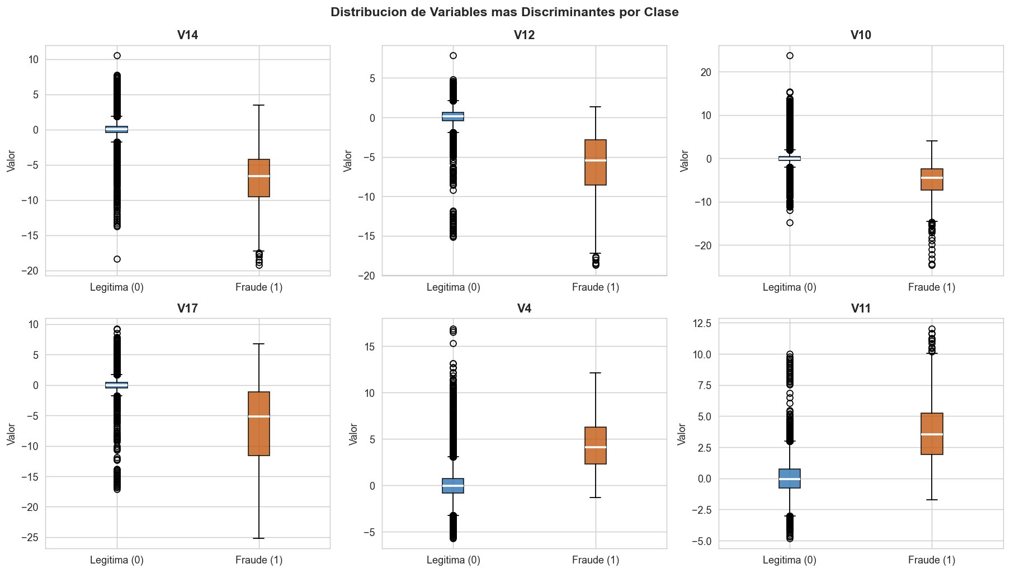
Figura 4: Boxplots reales de las 6 variables mas discriminantes. La separacion entre clases valida su alto poder predictivo.

3.4 Particion Estratificada del Dataset

Particion Estratificada sobre 283.726 transacciones reales
Con solo 473 fraudes (0.167%%), la particion estratificada es imprescindible. Los resultados muestran que la proporcion se preserva exactamente en los tres conjuntos: Train 0.167%, Dev 0.166%, Test 0.167%.

from sklearn.model_selection import train_test_split

# Paso 1: separar test (20%)
X_train_full, X_test, y_train_full, y_test = train_test_split(
X, y, test_size=0.20, stratify=y, random_state=42)

# Paso 2: separar dev (25% del 80% = 20% total)
X_train, X_dev, y_train, y_dev = train_test_split(
X_train_full, y_train_full, test_size=0.25,
stratify=y_train_full, random_state=42)

Conjunto | Proporcion | Filas Reales | Fraudes Reales | % Fraudes
Training set | 60% | 170.235 | 284 | 0.167%
Development set | 20% | 56.745 | 94 | 0.166%
Test set | 20% | 56.746 | 95 | 0.167%
TOTAL | 100% | 283.726 | 473 | 0.167%

3.5 Normalizacion con RobustScaler

Se utiliza RobustScaler (mediana + IQR) en lugar de StandardScaler porque el dataset real contiene 18.802 valores extremos en Amount (hasta 25.691,16 EUR). StandardScaler se veria distorsionado; RobustScaler es inmune a estos extremos.

Regla Anti-Data-Leakage
El scaler se ajusta UNICAMENTE sobre el training set (170.235 filas). Dev y test se transforman con los parametros del train. Utilizar fit_transform sobre dev o test introduciria informacion futura en el modelo (data leakage).

from sklearn.preprocessing import RobustScaler

scaler = RobustScaler()

# Ajuste SOLO sobre train (170.235 filas)
X_train_scaled = scaler.fit_transform(X_train)

# Transform de dev y test — SIN fit
X_dev_scaled = scaler.transform(X_dev)
X_test_scaled = scaler.transform(X_test)

# Persistir para inferencia en produccion:
# import joblib; joblib.dump(scaler, "scaler.pkl")

Parametro | StandardScaler | RobustScaler | Por que RobustScaler en este dataset
Centrado | Media | Mediana | La media de Amount (88 EUR) esta distorsionada por los 18.802 outliers
Escala | Desv. Tipica | IQR (Q3-Q1) | La desv. tipica de Amount (250 EUR) es 3x la media — altamente sensible a outliers
Robustez outliers | Baja | Alta | Con Amount max=25.691,16 EUR, StandardScaler comprimia el rango util

3.6 Tecnicas de Balanceo de Clases

Desbalance real del dataset
Training set real: 169.951 transacciones legitimas vs 284 fraudes. Ratio: 598:1. Un clasificador naive que prediga siempre "Legitima" alcanzaria accuracy del 99.83% sin detectar ni un solo fraude.

SMOTE — Synthetic Minority Oversampling Technique
Genera 169.667 instancias sinteticas de fraude por interpolacion entre muestras reales y sus k-vecinos mas cercanos. Resultado: 169.951 legitimas vs 169.951 fraudes (50/50).

# Resultado SMOTE sobre training set real:
# Antes: {0: 169.951, 1: 284} (ratio 598:1)
# Despues: {0: 169.951, 1: 169.951} (ratio 1:1)
# Muestras sinteticas de fraude generadas: 169.667
# Tamano total del training set tras SMOTE: 339.902

Undersampling Aleatorio
Reduce la clase mayoritaria de 169.951 a 284 transacciones legitimas (descartando 169.667, el 99.8% de los datos legitimos).

# Resultado Undersampling sobre training set real:
# Antes: {0: 169.951, 1: 284}
# Despues: {0: 284, 1: 284} (ratio 1:1)
# Ejemplos legitimos descartados: 169.667 (99.8%)

Comparativa Visual

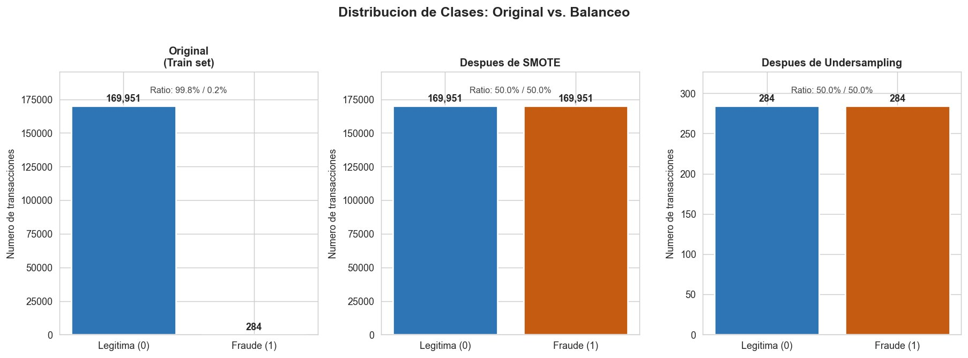
Figura 5: Distribucion real de clases — Original (ratio 598:1), tras SMOTE (50/50) y tras Undersampling (50/50)

Tecnica | Tamano Train Real | Ratio | Ventaja | Riesgo
Original | 170.235 | 599:1 | Sin modificacion | Modelo sesgado — predice siempre Legitima
SMOTE | 339.902 | 1:1 | Conserva toda la info original + 169.667 sinteticos | Sinteticos pueden no ser completamente realistas
Undersampling | 568 | 1:1 | Rapido y simple | Pierde 169.667 transacciones legitimas reales
class_weight | 170.235 | Sin cambio | No modifica los datos | Puede causar overfitting en la clase fraude

Recomendación para Fase 4 — Modelado
SMOTE es la técnica recomendada como punto de partida. Genera 169.667 ejemplos sintéticos de fraude manteniendo intactos los 169.951 ejemplos legítimos reales. En la Fase 4 se compararán los cuatro enfoques y se seleccionara la combinación modelo + balanceo optima según ROC-AUC y F1-Score sobre el development set.

Datasets Procesados Generados

Archivo | Descripcion | Filas Reales | Columnas
train_scaled.csv | Training set real normalizado (RobustScaler) | 170.235 | 34 (33 feat + Class)
dev_scaled.csv | Development set normalizado | 56.745 | 34 (33 feat + Class)
test_scaled.csv | Test set normalizado — SELLADO hasta Fase 5 | 56.746 | 34 (33 feat + Class)
train_smote.csv | Training set con SMOTE (339.902 filas) | 339.902 | 34 (33 feat + Class)
train_undersample.csv | Training set con undersampling (568 filas) | 568 | 34 (33 feat + Class)

Advertencia: Test Set Sellado
El archivo test_scaled.csv (56.746 filas, 95 fraudes reales) NO debe utilizarse hasta la Evaluacion Final (Fase 5). Usarlo antes introduce data leakage y produce estimaciones artificialmente optimistas.

Resumen y Proximos Pasos

Tarea | Estado | Resultado Real
Seleccion y limpieza | Completado | 1081 duplicados eliminados. 18.802 outliers Amount conservados. 0 nulos.
Feature Engineering | Completado | Amount_log reduce skewness de 16.98 a 0.16. Is_Night confirma patron nocturno de fraude.
Seleccion de features | Completado | 33 features. V17 (r=-0.313), V14 (r=-0.293) y V12 (r=-0.251) las mas discriminantes.
Particion estratificada | Completado | Train 170.235 / Dev 56.745 / Test 56.746. Proporcion fraudes ~0.167% preservada.
Normalizacion | Completado | RobustScaler. Critico: Amount desv.tipica=250 EUR con max=25.691,16 EUR.
Balanceo de clases | Completado | SMOTE genera 169.667 sinteticos. Undersampling descarta 169.667 legitimas.

Fase 4: Modelado — Proximos Pasos
- Entrenamiento: XGBoost, LightGBM, Random Forest y MLP sobre train_smote.csv, train_undersample.csv y train_scaled.csv con class_weight.
- Validacion cruzada: k=5 folds estratificados sobre training set para estimar rendimiento sin tocar test.
- Ajuste de hiperparametros: Grid Search / Bayesian Search sobre development set (56.745 filas, 94 fraudes reales).
- Seleccion del modelo: Criterio principal ROC-AUC >= 0.95 y F1-Score (fraude) >= 0.80 sobre development set.
- Evaluacion final: Unica pasada sobre test set sellado (56.746 filas, 95 fraudes reales).

